
Издается с января 2003 года один раз в месяц
ОКТЯБРЬ 2017 (№7) Совместная газета учеников и учителей МБОУ "Кишертская СОШ"

Триумф на метапредметной олимпиаде
С 16 по 22 октября в Перми на базе лагеря «Вперёд, в будущее!» состоялась юбилейная V Краевая открытая метапредметная олимпиада для учащихся основной школы. За Кишертский район выступала команда из трёх участников-представителей Кишертской и Посадской школ под руководством Елены Юрьевны Ташкиновой. От нашей школы участвовали Екатерина Мякшина, 9 «Б», в номинации «Учебное сотрудничество» и Анна Сартакова, 9 «Б», в номинации «Публичное выступление». Девочки заняли первые места в своих группах.

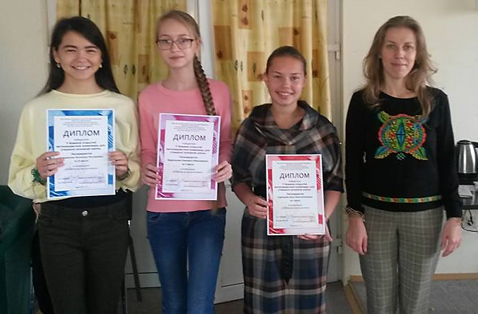

Победители в номинации «Публичное выступление»
с руководителем группы

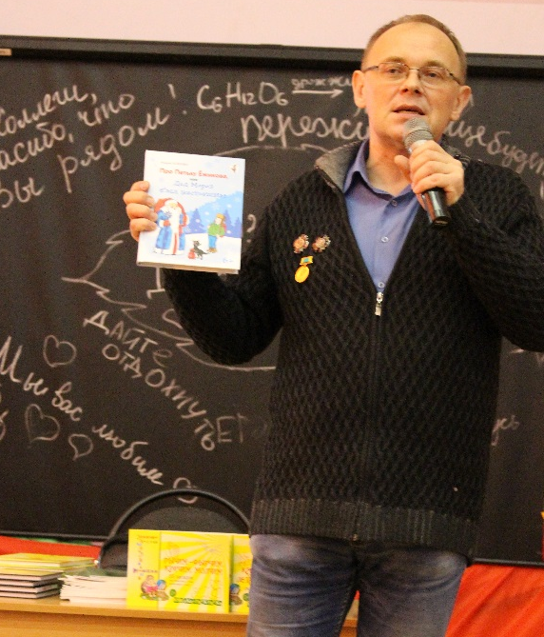
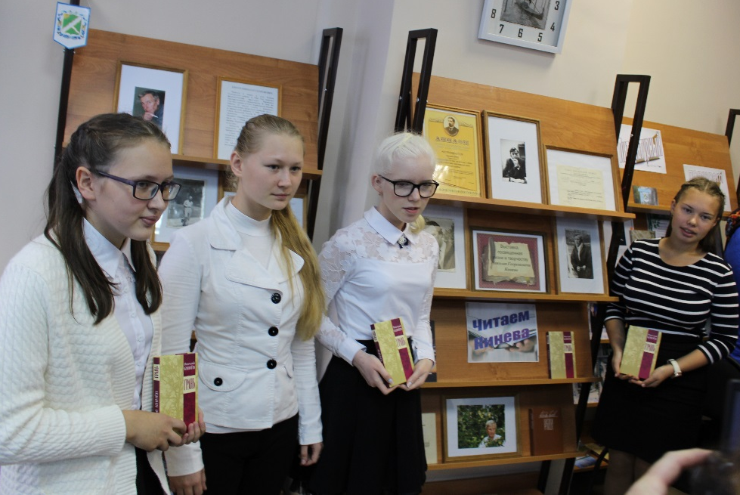

Встреча с писателем
стр.4
Библиотека имени Н. Г. Кинева в Кишерти
стр.3


Новости короткой строкой
А ЧТО У НАС?
Учитель –
верный наш путеводитель
наш путеводитель

День учителя – замечательный праздник, когда мы можем выразить благодарность нашим педагогам за их непростой, но благородный труд, за внимание и терпение, за желание видеть нас, своих учеников, успешными и счастливыми. Учитель - важный человек в жизни каждого. Когда мы приходим в школу, именно учитель становится нашей опорой в мире знаний. Он открывает для нас много нового и интересного, учит нужным и полезным навыкам, помогает ориентироваться в жизни.
В День учителя в нашей школе царила особенная праздничная атмосфера. С самого утра звучала музыка, мальчишки встречали учителей и провожали до кабинетов, где их уже ожидали подарки и поздравления. На втором уроке учителя могли немного отдохнуть, ведь уроки вели их ученики - учителя-дублеры. Во время третьего урока в библиотеке состоялась пресс-конференция с директором школы. А после уроков в актовом зале прошёл праздничный концерт, на который были приглашены все учителя и ветераны педагогического труда.
У каждого остаются свои воспоминания о школьных годах, поэтому хорошо, что есть такой праздник, когда мы можем поздравить своих любимых педагогов и побывать в роли учителей.
Дария Скворцова

* * *
16-17 сентября в деревне Низкое под Белым камнем проходили районные туристические соревнования. Старшая команда нашей школы «Лобач» заняла второе место, уступив посадским туристам совсем немного. Состав команды «Лобач» - Чувызгалов Данил, Зацепурин Никита, Яковлева Александра, Худякова Дарья, Яковлева Анна, Литвинова Вероника, Гордеев Олег, Мальцев Денис.
В средней группе первое место заняла команда от клуба «Развитие» в следующем составе: Сенин Никита, Пахомова Дарья, Комягин Михаил, Сартакова Елизавета, Южакова Анастасия, Никофорова Дарья, Никифорова Александра, Хохряков Дмитрий, Мальгин Константин, Сысолин Илья, Коточигов Артем.
* * *
23 сентября на школьном стадионе проходил традиционный районный легкоатлетический кросс «Золотая осень-2017». Все участники кросса успешно сдали нормы ГТО.
Поздравляем победителей!
Корнилова Арина - 3 место в категории 9-10 лет на дистанции 1000 метров.
Минеев Александр - 1 место в категории 9-10 лет на дистанции 1000 метров.
Рубцов Илья - 1 место в категории 11-12 лет на дистанции 1500 метров.
Галкин Михаил - 1 место в категории 13-15 лет на дистанции 2000 метров.
Башарин Андрей - 2 место в категории 13-15 лет на дистанци 2000 метров.
Курбатов Никита – 3 место в категории 13-15 лет на дистанци 2000 метров.
Комягина Анна - 2 место в категории 13-15 лет на дистанции 2000 метров.
Попова Ирина – 3 место в категории 13-15 лет на дистанции 2000 метров.
Новоселова Екатерина - 1 место в категории 16-17 лет на дистанции 2000 метров.
Яковлева Анна - 2 место в категории 16-17 лет на дистанции 2000 метров.
Курбанов Кирилл – 3 место в категории 16-17 лет на дистанции 2000 метров.
* * *21 октября в спортзале Кишертской школы проходили соревнования по волейболу среди юношей района. Команда нашей школы стала четвёртой. Первое место заняли волейболисты Осинцевской школы.
28 октября приглашаем поболеть за волейбольную команду девушек.

.

Каким ему быть?

ПРЕСС-КОНФЕРЕНЦИЯ
с директором школы
6 октября в нашей школе прошла пресс-конференция с новым директором, в которой приняли участие учащиеся 8-11 классов. Вопросы касались самых разных тем. Представляем вашему вниманию самые интересные вопросы и ответы.
Мартынова Ирина:
- Что Вы бы пожелали, как директор, молодым учителям, пришедшим в нашу школу?
Марина Ивановна:
- Сначала расскажу, как я пошла работать в школу и как прошел мой первый урок. Когда впервые попала в стены школы, то поняла: образования у меня никакого нет, так как я проучилась только два курса в институте. Мне было очень страшно идти «первый раз в пятый класс». Я вышла из учительской с такими словами: «Если у меня сейчас не получится, то я больше не пойду». Пришла в класс, познакомилась с ребятами. Всё получилось, и уже 29 лет работаю в школе. Я думаю, что молодой учитель, когда приходит в класс, должен увидеть, понимают его дети или нет. Я бы всем начинающим учителям пожелала пройти через анализ свой деятельности и сделать для себя вывод: получается ли у меня работать с детьми, получается ли вести за собой ученический коллектив.
Продолжение читайте на стр.6

2
Именная библиотека на карте района

МЫ ПОМНИМ

29 сентября в Кишерти снова вспоминали Николая Георгиевича Кинева. Имя этого человека будет носить отныне Кишертская центральная межпоселенческая библиотека. Торжественное мероприятие, посвящённое присвоению библиотеке имени писателя, собрало тех людей, кто его хорошо знал, и тех, кто гордится своим земляком. Звучали стихи Н. Г. Кинева, приветственные слова главы администрации Кишертского района и начальника отдела культуры, молодежной политики, спорта и туризма, воспоминания друзей. Среди них – В. А. Богомолов, который по дороге в Кишерть написал о Николае Киневе:
Ты перешел в другое измерение,
И память остается о тебе
Уже в твоих теперь произведениях,
Не в вывеске, не в бытовой судьбе…
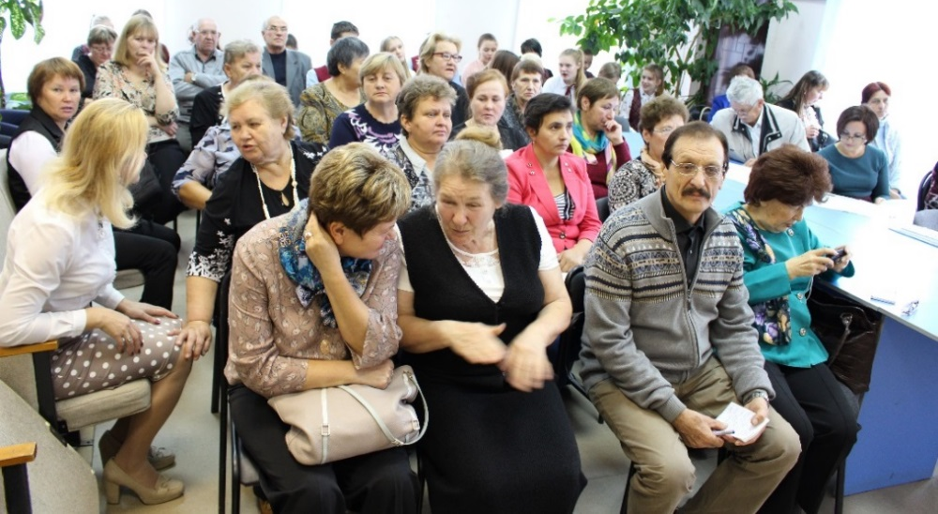
Кишертцы помнят о своем земляке. Хотя он родился не в нашем селе, но он здесь жил, работал, творил. Уже пять лет в Кишерти проходят Киневские чтения, которые объединяют детей и взрослых из разных территорий Пермского края, читающих стихи и прозу пермских авторов. Я не раз была участником Киневских Чтений и поняла, что рядом с нами жили и живут удивительные, талантливые люди. Один из них – Николай Георгиевич Кинев.
Я не знала Николая Георгиевича лично, но много слышала о нем. А ещё я прочитала эссе Ивана Петровича Гурина, друга Н. Кинева, «Совесть болящая». Автор пишет: «Николай Кинев, бунинской силы таланта, с трудом пробивался к читателям. У него мариновали рукописи сборников: то не та «струя в литературе», то по идейным соображениям… Он впрямь стал известным не только уральским писателем, но и российским».
Н. Г. Кинев родился в суксунском селе Ключи 23 мая 1942 года. Он рос в семье, где были мама и папа, бабушка и дедушка. Бабушку звали Анлиза Фрицевна Розенталь. Она приобщила внука к богословию, научила читать и писать. Бабушка прожила 104 года. От мамы – Лидии Николаевны - Николай взял все самые лучшие черты характера. Он с малых лет начал творить: сочинял стихи, рассказы, а еще создавал рукописные тома сочинений.
Развивал талант Николая Георгиевича его школьный учитель - Мельников Анатолий Николаевич, про которого он говорил: «Один из тех, чье имя я храню в запасниках своей души». Юный Николай Кинев очень любил читать и очень рано освоил все книги, которые были в библиотеках сельской, курортной и домашней у Анатолия Николаевича. Учитель «не убивал» желание писать, а, наоборот, советовал, как лучше сделать, чтобы всем понравилось. Все помогали писателю и в школе, и на филфаке в Пермском университете.
Уже потом была Всероссийская премия Д.Н. Мамина-Сибиряка за сборник произведений, который называется «Вот мир, где жили мы с тобой…». Он посвящен был памяти его матери. В этот сборник вошел рассказ-реквием «Своих попроведать», в котором мы слышим плач белоствольных берез.
Все герои рассказов, стихов Николая Георгиевича имеют глубокую душу. Иван Петрович пишет: «Особую окраску произведениям придает его совесть болящая». Именно этим они задевают за живое, а самое главное - в них есть то, что бывает на самом деле.
Очень сложная жизнь была у писателя: долгое лечение после ожогов от взрыва на газовой магистрали, пожар в доме, в результате которого были уничтожены архивы, книги, рукописи, трагическая смерть. «И вот чудовищная чернота все краски света поглотила. Так рано и так несправедливо», - скорбит о своём друге И. П. Гурин.
Но жизнь человека продолжается, пока его помнят. Поэтому присвоение библиотеке имени Н. Г. Кинева – это значимое событие не только для ее коллектива, но и для района в целом. Теперь на карте района появилась первая именная библиотека.
Ирина Мартынова

ИНТЕРЕСНАЯ ВСТРЕЧА

Пишу понемногу,
но зато каждый день
ОТ АВТОРА
Родился я в городе Перми в 1969 году. И учился там – в школе № 68, и в армию оттуда призывался, и сказки писать, естественно, начал там.
В те года, что посещал школу, все летние каникулы старался проводить в деревне. Точнее, в двух деревнях: Тулумбасы Березовского района и Кыласово – Кунгурского. Любил слушать людей – не сказки, а просто речь. Любил смотреть на всё, что вокруг, - запоминал. А запоминать было что: леса, поля, живность всякая…
Первые стихи написал в семь лет, но более-менее серьёзно занялся творчеством после восемнадцати. А в 1999 году стал членом Союза писателей России. А затем, за рукопись книги про первоклассника Корюшкина, - лауреатом Пермской городской литературной премии имени А.Ф. Мерзлякова.
Газета для детей и взрослых «Папа», книга «Сказки», сборник загадок, стихов и рассказов «Цыплёнок», спектакль Пермского государственного театра кукол «Кто в лесу хозяин», а также альманах и хрестоматии – то, что уже было.
О том, что ждёт моих читателей впереди… Работаю, пишу – понемногу, но зато каждый день! А как получаются сказки? Обычно я говорю так, почти в рифму: Жил-был дед,
Было деду… сто с лишним лет.
Сказок дед знал - целый воз.
Этот воз дед ко мне на двор и привёз!
А сам – пропал, куда – не сказал.
Я ж с тех пор живу - не скучаю,
гостей со всей округи встречаю,
на двор свой пускаю – не отказываю
да сказочки с дедова воза всем рассказываю.
Хотите почитать да посмотреть?
Читайте да смотрите,
Да не хворайте, да сладко живите!

10 октября в актовом зале школы прошли встречи учащихся с пермским писателем Андрей Сергеевичем Зелениным. Автор погружал ребят в атмосферу творчества, общаясь с детьми разного возраста на абсолютно доступном всем языке. Очень примечательно то, что писатель никуда не подглядывал и разговаривал, глядя в глаза каждому из нас. Он неоднократно повторял: «Я живой писатель», и общение получилось живым, познавательным и полезным.
Андрей Зеленин большое внимание уделил отражению в своём творчестве Великой Отечественной войны. Он практически наизусть читал рассказ «Мост» из одноимённой книги, что помогло нам погрузиться в те нелёгкие времена. Знание текста наизусть, мне кажется, говорит о том, что он пишет все свои произведения с душой и каждая его мысль западает в его сердце и в сердца читателей на долгие годы.
Писатель отметил, что он много общается с людьми, в основном с детьми, и каждую услышанную историю запоминает, записывает и осмысливает, потом корректирует и переносит на бумагу, создавая очень интересные рассказы.
На груди Андрея Сергеевича Зеленина красуются знаки – это ордена Достоевского, профессиональная общественная награда, учреждённая писательской организацией и профсоюзом работников культуры, третьей и второй степени за литературную деятельность (автор пояснил, что первой степени пока нет, видимо, еще не заслужил), а также медаль лауреата Всероссийской литературной премии Мамина-Сибиряка, которая была присуждена в 2015 году.
Андрей Зеленин не считает свои изданные произведения, зато считает встречи с читателями, начиная с 1999 года. Эта встреча с кишертскими школьниками стала 3348. Зал аплодировал писателю, а каждый желающий мог приобрести книги автора, сфотографироваться с ним и получить автограф на память о встрече с «живым» писателем.
Татьяна Бушмакова

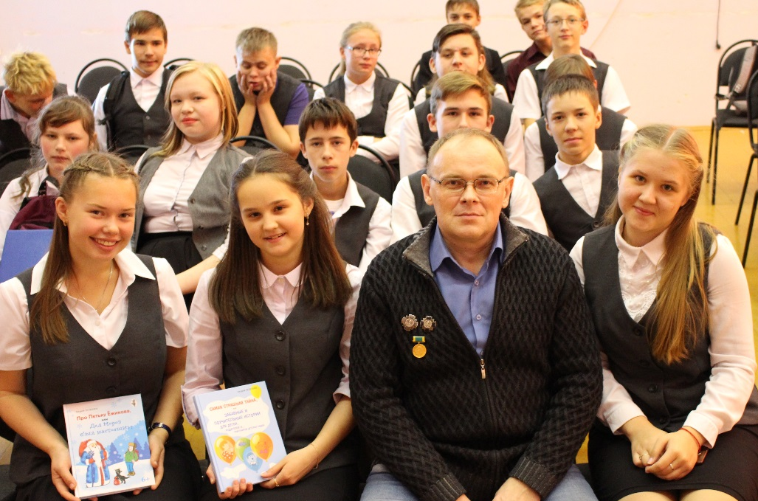

4
НОВОЕ В ШКОЛЕ

Школа имени Л. П. Дробышевского

Просветленная Долина

Первого сентября учащиеся Кишертской школы собрались на традиционную линейку, посвящённую Дню знаний. Всё как обычно: представление первоклассников и новых учителей, награждение отличников и спортсменов, успешно сдавших нормы ГТО, флешмоб в исполнении одиннадцатиклассников и напутственное слово директора школы, первый звонок и цветы для всех педагогов. Необычным и очень неожиданным для всех собравшихся стало одно - Кишертской школе присвоено имя Леонида Петровича Дробышевского.
В 2017 году в возрасте 93 лет ушёл из жизни Герой Социалистического Труда, почетный гражданин Кишертского района, директор школы с тридцатипятилетним стажем - Леонид Петрович Дробышевский. Этого человека знает каждый взрослый житель нашего села, потому что все учились или у Леонида Петровича, историка по образованию, или в школе Леонида Петровича.
Леонид Петрович родился 2 января 1924 года в Могилевской области. В 1939 году, когда ему было всего 15 лет, он стал учителем начальных классов. Для этого ему пришлось окончить месячные курсы и поступить на заочное отделение Пермского педагогического училища. Позже, в 1942 году, его призвали в армию, где сразу же заметили ум и смекалку и назначали старшиной роты. Он подавал документы в военное училище, но не прошёл мандатную комиссию как сын раскулаченного
спецпереселенца. Вернулся в полк и получил должность комсорга артиллерийского дивизиона. В 1945 году был демобилизован. По возвращении в Пермь продолжил обучение, а в 1948 году, сразу после окончания института, был назначен директором Кишертской школы.
В те далёкие годы самой главной проблемой было то, что школа не имела своего помещения и образование шло в две смены. Новый директор принимает решение – надо строить новое здание школы. Все были заинтересованы в строительстве: и ученики, и учителя, и родители. В первую смену учились, во вторую – готовили стройматериалы, заливали фундамент. Всеобщими усилиями, несмотря на нехватку материалов, денежных средств, квалифицированных специалистов, школа была построена. Она включала 32 классные комнаты и актовый зал на 450 мест. «Наша школа от актового зала до вокзала», - так в шутку называли большое по протяжённости здание. Школа была известна своим новшеством - кабинетной системой.
В 1962 было построено здание интерната, а в 1968 году начал своё существование самодеятельный клуб «Гренада». Леонид Петрович считал, что труд - понятие нравственное и он развивает человека. Поэтому была создана производственная бригада, а о школе гордо говорили - школа с производственным обучением.
Леонид Петрович, по воспоминаниям его бывших
учеников, всегда был добрым, мягким, обходительным. Он считал, что школа не может существовать без доверия. Директор доверял ученикам и коллегам. Он позволял ученикам самим приносить журнал на уроки, никогда не закрывал директорский кабинет, при этом из кабинета ничего не пропадало, а в журнале не исчезали двойки и не появлялись лишние пятёрки. Даже был такой случай: ученица, потерявшая ключи от дома, заночевала в кабинете директора.
Леонид Петрович был прекрасным оратором, а когда речь шла о труде, то у каждого загорались глаза и всем хотелось работать. При этом он был очень скромным и простым человеком, которому не чуждо было даже с детьми в городе покататься на лифте.
В 1982 году о легендарном директоре был снят фильм «Всегда здравствуй». Нынешние ученики после школьной линейки на своих классных часах имели возможность не только увидеть, но и услышать того человека, имя которого будет носить с этого года Кишертская школа. «Природа создала человека, но личность создало общество», - вот что Леонид Петрович говорил выпускникам того далёкого 1982 года в полной уверенности, что ученики его никогда не подведут.
Софья Харапаева

МНЕНИЕ

Пресс-конференция с директором школы

Сапцина Ярослава:
- Скажите, пожалуйста, по какой причине были сокращены часы на занятия по биологии и химии?
Марина Ивановна:
- Количество часов не было сокращено. Есть такой документ, как Учебный план. Он формируется не школой, а министерством образования. Для подготовки к экзаменам есть часы факультативных занятий, и из этих часов мы добавляем занятия по тем предметам, которые требуются для сдачи экзаменов.
Антипина Алена:
- Считаете ли Вы себя примером для подражания?
Марина Ивановна:
- Примером для подражания я себя не считаю. У меня есть как плюсы, так и минусы. Каждый человек выбирает себе сам пример для подражания. Но надо помнить, что у каждого есть свое «я», свое видение жизни, свои мечты, поэтому надо быть просто самим собой.
Арудов Георгий:
- Скажите, пожалуйста, если бы Вы стали министром образования, что Вы изменили бы в системе нашего обучения?
Марина Ивановна:
- Во-первых, я бы вернула в школы трудовое обучение. Во-вторых, я бы вернула детское движение, потому что дети должны жить какой-то одной идеей, мечтой.
Харапаева Софья:
- У нас в школе есть команды по волейболу и баскетболу. Посодействуете ли Вы как-то, чтобы у команд появилась единая форма?
Марина Ивановна:
- Я всегда поддерживала и буду поддерживать спортивные секции и кружки. Форма, конечно же, появится, надеюсь, что с нового 2018 года.
Костылева Анастасия:
- Не все учащиеся поступают в высшие учебные заведения. Каковы перспективы среднего профессионального образования?
Марина Ивановна:
- Я сторонник того, что надо объективно оценивать свои возможности. Если есть способности учиться в ВУЗах, то надо стремиться к этому, а если вы чувствует, что у вас не получается что-то, то высшее образование можно всегда получить после среднего профессионального.
Новоселова Екатерина:
- Сложно ли быть директором школы?

Главный редактор: Черныш Е.С.  Техническое обеспечение, верстка: Мартынова Ирина  Фоторепортер: Харапаева Софья  Корреспонденты: Яковлева Анна, Скворцова Дария, Бушмакова Татьяна, Седельникова Варвара, Решетникова Людмила, Шевкунова Надежда | Адрес редакции:  617600, Пермский край., с. Усть-Кишерть,  ул. Советская, 11. т. (34252) 2-14-13  E-mail: kishertscool@mail.ru  http://shkola-kishert.a2b2.ru/  Учредители: коллектив учителей и учащихся.  Тираж 70 экз.

Марина Ивановна:
- Очень сложно. Я впервые заступила на пост директора в 24 года. Тогда мне было намного сложнее, потому что опыта не было. Сейчас есть опыт, поддержка, понимание, но и большая ответственность.
Главный редактор: Черныш Е.С.  Техническое обеспечение, верстка: Мартынова Ирина  Фоторепортер: Яковлева Анна  Корреспонденты: Харапаева Софья, Скворцова Дария, Бушмакова Татьяна, Седельникова Варвара, Решетникова Людмила, Шевкунова Надежда | Адрес редакции:  617600, Пермский край., с. Усть-Кишерть,  ул. Советская, 11. т. (34252) 2-14-13  E-mail: kishertscool@mail.ru  http://shkola-kishert.a2b2.ru/  Учредители: коллектив учителей и учащихся.  Тираж 70 экз.

Бушмакова Татьяна:
- Что Вы считаете в Вашей профессии самым сложным?
Марина Ивановна:
- В профессии учителя самое сложное – это построить отношения с учениками так, чтобы было понимание. Я считаю, что учитель должен с любовью относиться к своей работе и в каждом ребенке видеть личность. Это очень трудно, потому что учить может каждый, а вот научить могут не все. В моей нынешней должности сложно принять такое решение, которое удовлетворило бы каждого.
Мартынова Ирина:
- Как Кишертский район стал для Вас родным?
Марина Ивановна:
- Я родилась в сельской местности, в Юрлинском районе Пермского края. Люди, живущие там, придерживаются традиций. В школу я пошла в соседнее село, которое находилось в трёх километрах от дома. Мы ходили туда пешком. Когда закончила школу, родители посадили меня в автобус, и я пять с половиной часов ехала до Перми, чтобы поступать в медицинский институт, но так как города не знала, то института не нашла. Когда ехала с автовокзала на автобусе до родственников, то проезжала мимо педагогического института. На следующий день походила, подумала, что я буду мучиться и искать медицинский, ведь знаю, где педагогический институт находится. Вот туда я и поступила. На втором курсе я познакомилась с будущим мужем. Он перевёлся на заочное обучение и уехал преподавать с Спасобардинскую школу. Я, как жена «декабриста», перевелась тоже на заочное отделение и стала работать в той же самой школе, где и мой муж. Так я попала в Кишертский район.
Антонова Валерия:
- Скажите, пожалуйста, Вас устраивает такая форма сдачи экзаменов, как ОГЭ и ЕГЭ?
Марина Ивановна:
- Меня вполне все устраивает, кроме одного - дети разучились говорить. Тесты пишут, а мысли не проглядываются. Когда сдавали устные экзамены, там можно было посмотреть, как ребенок говорит, высказывает свои мысли, строит суждения.
Записала Ирина Мартынова

